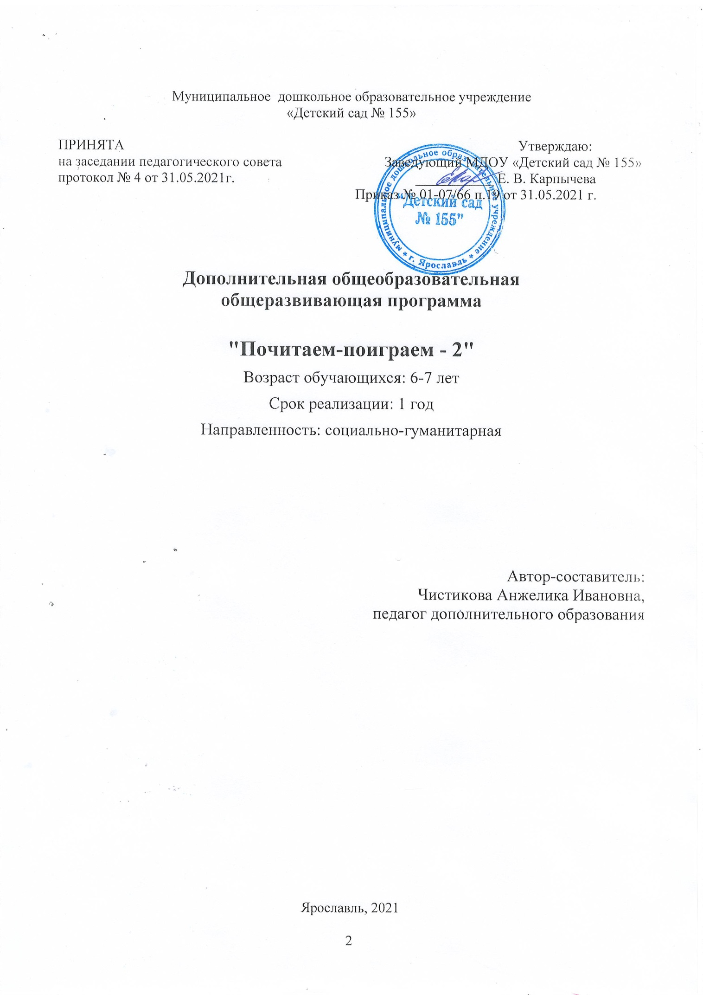

**Содержание**

|  |
| --- |
| 1. Пояснительная записка……………………………………………. 3 |
| 1. Учебный план и календарно-тематический график…………… 10 2. Содержание образовательной программы ………………………. 12 3. Ожидаемые результаты освоения программы ………………….. 15 4. Контрольно-измерительные материалы………………………….… 16 5. Список литературы …………………………………………………. 18 6. Приложение ………………………………………………………….. 19 |

**I.Пояснительная записка**

Дополнительная образовательная программа направлена на социально-гуманитраное развитие и предназначена для подготовки детей к школе.

Направленность. Программа направлена на организацию дополнительных занятий с воспитанниками старшего дошкольного возраста (старшая группа) дошкольного учреждения. Представленная программа построена на принципах развивающего обучения, предполагающего формирование у детей умения слогового чтения, а также умения самостоятельно мыслить, анализировать, обобщать, устанавливать причинно-следственные связи.

Целесообразность. Обучение чтению дошкольников - это важный этап на пути подготовки к школе, т.к. читающие дети легче и быстрее усваивают школьную программу, проще переносят адаптационный период в начальной школе, испытывают большее чувство уверенности в своих возможностях, что позволяет им показывать хороший уровень знаний и умений.

Основанием для создания программы стало проведение мониторинга среди родителей воспитанников младшего дошкольного возраста (средние группы). В его ходе было выявлено, что спрос на дополнительные образовательные услуги познавательно - речевой направленности (обучение чтению) составил 83,3%.

**Обоснование программы**

Анализируя примерную образовательную программу дошкольного образования «От рождения до школы» под редакцией Вераксы Н. Е., с учётом которой разработана образовательная программа дошкольного учреждения, пришли к выводу, что для подготовки ребенка к школе недостаточно количества занятий, рекомендованных ее авторами. Учитывая, что дошкольное детство является сенситивным периодом для развития познавательной деятельности детей, закономерным является желание осваивать звуковой и буквенный анализ слов, развивать навыки чтения, активизировать протекание мыслительных процессов, формировать устную речь, обогащать словарный запас. В старшем дошкольном возрасте у детей возникает желание читать самим, их привлекает новизна и необычность этого вида деятельности, появляется желание реализовать себя.

Новизна дополнительной образовательной программы «Почитаем-поиграем-2» состоит в том, что, учитывая возрастные особенности детей и важность проблемы здоровьесбережения, составитель программы дополнил занятия физкультминутками, пальчиковыми играми, комплексами упражнений для глаз, подвижными играми. Педагогическая целесообразность программы «Почитаем-поиграем-2» объясняется тем, что старший дошкольный возраст (5-7 лет) самое благоприятное время для обучения. По мнению современных физиологов, психологов, логопедов, педагогов этот возраст для большинства детей является наиболее благоприятным для активного развития восприятия, внимания, памяти, мышления. Ребенок в этом возрасте физиологически готов к развивающему обучению, у него появляется желание учиться. Старший дошкольник уже может и хочет заниматься, проявляет большой интерес к организованным формам занятий, связанных с усвоением знаний, умений, навыков. Именно старший дошкольный возраст для большинства детей является наиболее эффективным для начала обучения чтению.

Это не значит, что все дети в одинаковой степени освоят навыки чтения, но начинать заниматься с ними уже нужно. Еще один важный момент занятий по обучение чтению это то, что в основу обучения положена игра, как ведущий вид деятельности детей дошкольного возраста. Игра - естественное состояние дошкольника, наиболее активная форма познания мира, наиболее эффективная форма обучения. Обучение дошкольника должно проходить как бы между прочим, в игровой ситуации, в обстановке увлекательного дела. Дополнительная образовательная программа «Почитаем-поиграем-2» может использоваться при обучении детей и взрослых, для которых русский язык не является родным.

**Актуальность программы**

Дошкольное детство – время становления первооснов личности, индивидуальности, наиболее сензитивный период для развития любознательности, общих и специальных способностей. Чем полнее и разнообразнее деятельность ребенка, чем значимее она, тем успешнее идет развитие, тем счастливее его детство.

Часто родители дошкольников считают, что самый важный показатель готовности к школе – это умение читать, поэтому обучение ребенка чтению начинается с раннего возраста. Однако результаты раннего и неправильного обучения бывают плачевными: дети не проявляют интереса к чтению, с большим трудом овладевают техникой чтения; кроме того, педагоги в школе отмечают, что количество детей, страдающих дисграфии и дисперсией, постоянно растет. Чтобы избежать этих проблем, родителям необходимо помнить, что чтение - это сложный навык, которым ребенок овладевает на определенном этапе своего жизненного пути при условии созревания соответствующих структур мозга. Так как чтение – это один из видов речевых умений человека, начинать обучать ему нужно после того, как ребенок овладел навыками устной речи. Усвоение языка происходит не только в результате простого повторения. Это процесс творческий, когда ребенок на основе готовых форм, заимствованных из речи взрослых, поиска связей, отношений между элементами языка, правил, строит свои высказывания. Вполне очевидно, что эти выводы меняют подходы к проблеме обучения родному языку в дошкольный период.

Задача, стоящая перед педагогом: сделать для ребенка увлекательной тренировку в технике чтения и привить интерес к книге, вкус к самостоятельному чтению, способствовать обогащению словарного запаса и развитию речи детей. Исходным принципом дошкольного обучения чтению является то, что знакомству с буквой предшествует глубокая работа над звуками, которые обозначаются данным знаком. Знаки звуков нет смысла вводить до знакомства с самими звуками и знакомство с буквенным знаком окажется безрезультатным, если ребенок не знает, что именно обозначается этим знаком.

Поэтому обучение чтению опирается на звуковой анализ слова. Звуковой анализ включает в себя, прежде всего, умение сознательно, намеренно, произвольно выделять звуки в слове. Для того чтобы научиться читать, ребенку нужно сделать два важных открытия: сначала обнаружить, что речь «строится» из звуков, а потом открыть отношения звука и буквы. Обучение чтению предполагает научить детей читать на уровне индивидуальных возможностей каждого ребёнка. В то же время проводится и целенаправленная работа по обогащению, активизации речи, пополнению словарного запаса, совершенствованию звуковой культуры, уточнению значений слов и словосочетаний, развитию диалогической речи. Совершенствование навыков чтения, формирование языкового чутья происходит в играх различной сложности и направленности.

С помощью игр со звуками и буквами поддерживается стойкий интерес к занятиям и желание узнавать новое. На занятиях педагог использует пальчиковые игры, элементы лепки, рисования, аппликации, конструирования для развития мелкой моторики руки. Игровая деятельность становится формой сотрудничества взрослого и ребенка, делает занятия увлекательными и желанными. Игры полезны не только для обучения грамоте, но и для развития внимания, памяти, коммуникативных отношений. Программа курса основана на принципах доступности, посильности, систематичности и последовательности в обучении.

За основу программы взята методика и букварь Надежды Сергеевны Жуковой, рекомендованный Министерством образования РФ, как пособие по обучению чтению дошкольников. Букварь Н.С. Жуковой опирается на традиционную методику обучения чтению – от звука к букве, т.е. звуковой аналитико-синтетический метод. Разработана с учетом методических рекомендаций Г.А. Каше «Обучение чтению по методике Г. А. Каше» «Игровой букварь» для детей 5-7 лет с речевыми нарушениями (М.: Издательство ГНОМ, 2015г.). Система организации учебного материала букваря имеет следующие особенности:

- речевой материал для заданий по обучению грамоте не содержит звуков, произношение которых предварительно не отработано;

При изучении каждой новой пары звуков (звука) и буквы, их обозначающей, из речевого материала временно исключаются звуки, близкие к изучаемому по артикуляции или звучанию, и буквы, обозначающие их;

- материал усложняется постепенно, для закрепления детьми полученных знаний и навыков предлагается большое количество разнообразных игровых упражнений.

Часть заданий по обучению чтению, включённых в букварь, заимствована из учебных пособий Г. А. Каше. Эти задания имеют настолько мощное обучающее содержание, что исключить или заменить их не представляется возможным.

Обучение детей чтению происходит в занимательной игровой форме: сказочные персонажи, забавные стихотворения о буквах и игры на развитие мелкой моторики.

Направленность программы: социально-гуманитарная.

Сроки реализации программы – 1 год.

Форма обучения – очная.

Особенности организации образовательного процесса – сформированы группы обучающихся одного возраста. Состав группы постоянный.

Объёмы освоения программы - 34 часа

Сроки освоения программы – с 01.09.2021г. по 31.05.2022г.

Занятия проводятся 1 раз в неделю продолжительностью 30 минут.

*Цель программы:*

Развивать у детей старшего дошкольного возраста постоянный сознательный интерес к чтению художественной литературы и овладение первыми навыками самостоятельного чтения.

*Задачи программы:*

*Обучающие:*

- Формировать у дошкольников фонетико-фонематические представления.

- Упражнять в чтении прямых и обратных слогов, затем трёхбуквенных, односложных и двусложных слов.

- Формировать умения правильного слогового чтения с постепенным переходом к чтению целыми словами.

*Развивающие:*

- Развивать мелкую моторику – как показатель интеллектуальной готовности к школьному обучению.

*Задачи воспитания:*

- Прививать любовь и интерес к чтению.

1. **Содержание программы**

Контингент: дети старшего дошкольного возраста (6-7 лет, подготовительная к школе группа).

Количество занятий в неделю: 1 раз в неделю

Продолжительность занятия: 30 минут.

Состав группы: подгруппы по 7-15 человек.

Общее количество часов в год: 34 часа

Срок реализации программы:

9 месяцев (с сентября по май) и включа­ет в себя 3 этапа:

**Этапы реализации.**

Реализация данной программы проходит в тесном сотрудничестве воспитателей, педагога - психолога, администрации дошкольного учреждения, родителей и воспитанников ДОУ.

* ***Базовый этап****: сентябрь учебного года*

Подготовка нормативных, организационно-педагогических и научно-педагогических условий для последующей реализации программы.

* ***Основной этап****: октябрь-май учебного года*

Реализация программных мероприятий.

* ***Завершающий этап****: май учебного года*

Аналитическая работа.

**Описание форм и методов проведения занятий**

Методы и приемы, используемые в работе, соответствуют возрастным особенностям дошкольника.

Все занятия проводятся в доступной игровой форме. Часто используются сказочные мотивы, вводятся персонажи – гости, организуются путешествия. Каждое занятие имеет игровое название – тему, которая сообщается детям, и дидактическую тему, на основе которой ставятся цели данного занятия. Все пособия легко изготавливаются руками педагога. Игры, упражнения увлекают всех детей, даже умеющих читать.

Содержание, игры, упражнения изменяются по мере появления новых материалов в литературе, новых методик и технологий.

Данная система занятий позволяет детям успешно овладеть звуковым анализом, выделять особенности слов, сравнивать, находить правильное решение. У детей развивается интерес к языку, формируется творческое мышление, складывается система знаний о языке.

***В основу создания программы были заложены следующие принципы:***

* Учет индивидуальных особенностей и возможностей детей
* Доброжелательный климат
* Положительная оценка любого достижения ребенка
* Занимательность и наглядность
* Поэтапность введения звуков и букв (от гласных к сохранным согласным и далее к более сложным по произношению согласным звукам),
* Разведение понятий «звук» и «буква». Детям даётся правило, что звуки мы произносим и слышим, а буквы читаем и пишем.
* Особое внимание в программе уделяется игровым приемам и дидактическим играм, которые составляют специфику обучения дошкольников и являются существенным компонентом этого обучения

**Условия реализации программы**

*Организационные условия:*

Реализация программы осуществляется за рамками основной образовательной программы ДОУ на платной основе в форме дополнительного образования.

Занятия проводятся 1 раз в неделю во второй половине дня.

Все занятия проводятся в доступной игровой форме. Часто используются сказочные мотивы, вводятся персонажи – гости, организуются путешествия. Каждое занятие имеет игровое название – тему, которая сообщается детям, и дидактическую тему, на основе которой ставятся цели данного занятия. Все пособия легко изготавливаются руками педагога. Игры, упражнения увлекают всех детей, даже умеющих читать.

Содержание, игры, упражнения изменяются по мере появления новых материалов в литературе, новых методик и технологий.

Методы и приемы, используемые в работе, соответствуют возрастным особенностям дошкольника.

Данная система занятий позволяет детям успешно овладеть звуковым анализом, выделять особенности слов, сравнивать, находить правильное решение. У детей развивается интерес к языку, формируется творческое мышление, складывается система знаний о языке.

*Материально-технические условия реализации программы:*

* Столы
* Стулья
* Комплект методической литературы.
* Магнитная доска
* Разрезная азбука
* Простые карандаши. Красные, зелёные, синие карандаши.
* Цветные маркеры
* Схемы для определения места звука в слове
* Схемы для определения количества слогов в слове
* Раздаточный материал: предметные картинки для штриховки букв, разрезные буквы, разрезные слова, логоребусы, кроссворды.
* Слоговые таблицы
* Печатные тексты для индивидуальной работы
* Предметные цветные картинки для дидактических игр
* Мультимедиа аппаратура, чёрно-белый принтер, цветной принтер, магнитофон, ламинатор
* Температура в помещении не должна быть ниже +21градуса, имеется график проветривания

Кадровые: Автор-составитель – Чистикова А. И., педагог дополнительного образования, среднее профессиональное образование, педагогический стаж 29 лет.

***Методическое обеспечение***

Особенности организации образовательного процесса – очная форма обучения.

Методы обучения (словесный, наглядный, практический, игровой, объяснительно-иллюстративный и др.) и воспитания (упражнение, поощрение, мотивация и др.)

Формы организации учебного занятия – практическое занятие, открытое занятие, презентация и др.

Педагогические технологии – технология игровой деятельности, технология развивающего обучения, здоровьесберегающие технологии, технология разноуровневого обучения и др.

1. **Учебный план и календарно-тематический график**

Занятия проводятся 1 раз в неделю в течение 9 месяцев. Продолжительность одного занятия 30 минут, что составляет 1 академический час. Всего занятий 34. Всего часов 34.

|  |  |  |  |  |  |
| --- | --- | --- | --- | --- | --- |
| № п/п | Тема | | Всего часов | Из них | |
| Теория | Практика |
| I модуль | | | | | |
|  | «Предложение». «Слова. Буквы. Звуки» | | 1 | 0.25 | 0.75 |
|  | Гласные звуки | | 3 | 0.75 | 2.25 |
|  | Согласные звуки | | 9 | 2 | 7 |
|  | Дифференциация звуков | | 2 | 0.5 | 1.5 |
|  | Всего | | 15 | 3.5 | 11.5 |
| II модуль | | | | | |
|  | | Гласные звуки | 4 | 1 | 3 |
|  | | Согласные звуки | 10 | 2.25 | 7.75 |
|  | | Звук и буква «Й» | 1 | 0.25 | 0.75 |
|  | | Буква «ь» в конце и середине слова | 1 | 0.25 | 0.75 |
|  | | Разделительный «Ь» и «Ъ» | 1 | 0.25 | 0.75 |
|  | | «Страна Азбука» | 2 | 0.5 | 1.5 |
|  | | Всего | 19 | 4.5 | 14.5 |
|  | | ИТОГО | 34 | 8 | 26 |

**Календарно-тематический график**

|  |  |  |  |
| --- | --- | --- | --- |
| № п\п | Календарный период | Тема занятия | Кол-во часов |
|  | Сентябрь | «Предложение» «Слова. Буквы. Звуки» | 1 |
|  | Сентябрь | Звук и буква «У»  Звук и буква «А» | 1 |
|  | Сентябрь | Звук и буква «И» | 1 |
|  | Сентябрь | Звуки «П», «П’», Буква П | 1 |
|  | Октябрь | Звуки «Т», «Т’», Буква Т | 1 |
|  | Октябрь | Звуки «К», «К’», Буква К  Звуки «Г», «Г’», Буква Г | 1 |
|  | Октябрь | Звуки «М», «М’», Буква М | 1 |
|  | Октябрь | Звук и буква «О» | 1 |
|  | Ноябрь | Звук и буква «Ы» | 1 |
|  | Ноябрь | Звуки «С», «С’», Буква С | 1 |
|  | Ноябрь | Звуки «Н», «Н’», Буква Н | 1 |
|  | Ноябрь | Звук и буква «Я» | 1 |
|  | Декабрь | Звуки «З», «З’», Буква З | 1 |
|  | Декабрь | «С-З» | 1 |
|  | Декабрь | Звуки «Х», «Х’», Буква Х | 1 |
|  | Январь | Звуки «Б», «Б’», Буква Б | 1 |
|  | Январь | Звуки «В», «В’», Буква В | 1 |
|  | Январь | Звуки «Д», «Д’», Буква Д | 1 |
|  | Февраль | Звук и буква «Э» | 1 |
|  | Февраль | Звук и буква «Ш» | 1 |
|  | Февраль | Звук и буква «Е» | 1 |
|  | Февраль | Звуки «Л», «Л’»,  Буква Л | 1 |
|  | Март | Звуки «Ж», Буква Ж  «Ж-З, «Ж-Ш» | 1 |
|  | Март | Звук и буква «Ё» | 1 |
|  | Март | Звуки «Р», «Р’», Буква Р | 1 |
|  | Март | Звук и буква «Й» | 1 |
|  | Апрель | Буква «ь» в конце и середине слова | 1 |
|  | Апрель | Звук и буква «Ю» | 1 |
|  | Апрель | Звук и буква «Ц» | 1 |
|  | Апрель | Звуки «Ф», «Ф’» буква Ф | 1 |
|  | Май | Звук и буква «Щ» | 1 |
|  | Май | Разделительный «Ь», «Ъ» | 1 |
|  | Май | «Страна Азбука» | 2 |
|  | ИТОГО | 34 | 34 |

**III. Содержание образовательной программы**

|  |  |  |  |
| --- | --- | --- | --- |
| Раздел | Теория | | Практика |
| I МОДУЛЬ | | | |
| 1. «Предложение» «Слова. Буквы. Звуки» | | Понятия «Предложение», «звук», «буква» | *Дидактические игры:*  «Какая буква спряталась», «Отгадай загадку», «Собери картинку», «Кто внимательный?», «Соедини линиями слова и картинки»,  игра «Улитка», слогоформочки В. Воскобовича.  Физминутка «Медведь» |
| 2.«Гласные звуки» | | Звуки «У», «А», «И», «О», «Ы».  Из каких элементов состоит буква (для штриховки).  Характеристика звука.  Образование относительных прилагательных.  Образование множественного числа существительных. | *Дидактические игры:*  «Где спрятался звук», «Назови слово с этим звуком», «Штриховка буквы», «Прочитай слоги», «Прочитай слова», «Сложи разрезную букву», «Доскажи словечко», «Договори предложение», «Один – много», «От самой маленькой»  Слогоформочки В. Воскобовича.  Физминутка «Медведь»  Пальчиковая гимнастика «Астра», «Осы», «Улитка».  Чтение текстов: «Что растёт на деревьях», «День рождения», «За грибами» Ожившие рисунки», «Маленькая тучка», «Як» |
| 3.«Согласные звуки» | | Звуки «П», «Н», «Т», «К», «М», «С», «З», «Х».  Из каких элементов состоит буква (для штриховки).  Характеристика звука.  Развитие навыка чтения слогов, слов.  Изменение существительных по падежам.  Составление предложений.  Образование относительных прилагательных. | *Дидактические игры:*  «Где спрятался звук», «Назови слово с этим звуком», «Отхлопай слово», «Поймай звук», «Штриховка буквы», «Прочитай слоги», «Прочитай слова», «Измени слово», «Доскажи словечко», «Договори предложение», «Один – много», «Сложи разрезную букву», «Допиши слова по клеточкам», «Допиши слово», «Четвёртый лишний», «Отгадай загадку», «Собери картинку», «Кто внимательный?», «Соедини линиями слова и картинки», «Помоги художнику: подбери название для картинки»,игра «Улитка».  Слогоформочки В. Воскобовича.  *Физминутка* «Медведь», «Дворник»  *Пальчиковая гимнастика* «Собака», Труба», «Мышка»  *Работа со слоговой таблицей:*  - читаем на букву …  - найди такой же слог  - читаем строчки  - найди пару  - не разорви цепочку  - лесная школа  Чтение текстов: «Сказка о кузнечике», «Летающая лягушка», «Нарвалы», «Пусик научился читать» |
| «Дифференциация звуков» | | Развитие фонематического слуха: парные согласные.  Развитие навыка чтения слов. | «Прочитай слоги», «Прочитай слова»,  «Сколько слогов в слове», «Допиши слово» «Ребусы с короткими словами», игра «Улитка», «Отхлопай слово»  *Физминутка* «Медведь»  *Пальчиковая гимнастика* «Мышка»  *Работа со слоговой таблицей:*  - читаем строчки  - найди пару  - не разорви цепочку  - прыгаем по кочкам  - угадай слово  - лесная школа  Чтение текстов: «Дружная семья», «Сурок» |
| ИТОГО: 15 | | 3.5 | 11.5 |
| II МОДУЛЬ | | | |
| 1. «Согласные звуки» | | Звуки «В», «Д», «Г», «З», «Ш», «Л», «Ж», «Б», «Р», «Ч», «Щ» «Ц», «Ф»  Из каких элементов состоит буква (для штриховки).  Характеристика звука: твёрдый - мягкий, звонкий – глухой.  Звуковой анализ слова. | Дидактические игры: «Где спрятался звук», «Назови слово с этим звуком», «Штриховка буквы», «Прочитай слоги», «Прочитай слова», «Составь предложение с определённым словом», «Сложи разрезную букву», «Допиши слова по клеточкам», «Допиши предложение», «Игры со словами: дочитай слово», «Собери слова из букв», «Измени слово», «Игры со словами: разрезные слова», «Логоребусы: прочитай по первым буквам, прочитай по последним буквам», «Найди картинки – соедини со словом», «Найди в квадратах буквы, которые есть в словах. Остальные буквы – зачеркни», игра «Улитка», «Закрась столько кружков, сколько в слове слогов», «Соедини линиями слова и картинки», «Помоги художнику: подбери название для картинки», слогоформочки В. Воскобовича.  Ребусы «Наше тело», «Профессии», «Насекомые», «Транспорт»,  Кроссворд «Зоопарк»  *Работа со слоговой таблицей:*  - угадай слово;  - лесная школа;  - снежный ком  *Физминутка* «Ножницы», «Волшебник», «Дворник», «Хомячок»  *Пальчиковая гимнастика* «Замок», «Деревья», «Гусь», «Раки», «Щука»  Чтение текстов: «В цирке», «Друзья», «У Тани день рождения», «Хобот», «В разведке», «Лев», «Песец», «Новый хвост» |
| 2.«Гласные звуки» | | Звук «Э», «Е», «Ё», «Я», «Ю». Характеристика звука.  Звуковой анализ слова. | Дидактическая игра «Где спрятался звук», «Назови слово с этим звуком», «Штриховка буквы», «Прочитай слоги», «Прочитай слова», «Составь предложение с определённым словом», «Сложи разрезную букву», «Допиши слова по клеточкам», «Допиши предложение», «Кто едет в вагончиках», «Собери слова из букв», «Помоги художнику: подбери название для картинки», «Закрась столько кружков, сколько в слове слогов», «Соедини линиями слова и картинки», слогоформочки В. Воскобовича.  *Физминутка* «Хомячок»»  *Работа со слоговой таблицей:*  - лесная школа;  - снежный ком  Чтение текстов: «В цирке», «Ожившие рисунки», «Ежонок», «Ежата», «Ёжик», «Чудесный холодильник», «Енот» «Паша и жираф», «Ябеда», «Сказка о кузнечике» «Не ладно скроен, да крепко сшит» |
| 3. «Звук и буква «Й»» | | Характеристика звука.  Развитие навыка чтения слогов, слов. | «Прочитай слова по картинкам», «Ребусы со словами», «Прочитай по последним буквам».  Слогоформочки В. Воскобовича.  Звуковой анализ слова.  Чтение текстов «Тушканчик»  *Физминутка* «Хомячок»  *Пальчиковая гимнастика* по выбору детей |
| Буква «ь» в конце и середине слова | | Характеристика звука.  Развитие навыка чтения слов. | *Дидактические игры:*  «Где спрятался звук», «Назови слово с этим звуком», «Поймай звук», «Прочитай слова», «Четвёртый лишний»,», «Кто внимательный?», «Соедини линиями слова и картинки».  Звуковой анализ слова.  *Физминутка* «Хомячок»  *Пальчиковая гимнастика* «Мышка»  Чтение текстов «Змеиная раздевалка» |
| Разделительный «Ь» и «Ъ» знаки | | Характеристика звука.  Развитие навыка чтения слов. | *Дидактические игры:* «Где спрятался звук», «Назови слово с этим звуком», «Поймай звук», «Прочитай слова», «Четвёртый лишний», «Отгадай загадку», «Собери картинку», «Кто внимательный?»  Звуковой анализ слова.  *Физминутка* «Хомячок»  Чтение текстов «Умные обезьяны» |
| «Страна Азбука» | | Повторение. | *Дидактические игры:*  «Прочитай предложение», «Найди картинки – соедини со словом», игра «Улитка», «Ребусы со словами», «Прочитай по последним буквам». Звуковой анализ слова.  Чтение текстов: «Колосок», «Настало лето»  *Физминутка* «Хомячок» |
| ИТОГО: 19 | | 4.5 | 14.5 |
| ВСЕГО: 34 | | 8 | 26 |

**IV.Ож**и**даемые результаты освоения программы**

По окончании обучения ребенок

- различает слова близкие и противоположные по значению;

- умеет распространять предложения;

- умеет владеть тембром и темпом речи;

- владеет произвольной интонационной выразительностью речи (выражает чувства нежности, тревоги, печали, гордости);

- умеет отличать слово от предложения;

- умеет составлять предложения из заданных слов;

- умеет делить слова на слоги;

-умеет составлять слова из букв разрезной азбуки;

-различает понятия «буква - звук»;

- определяет наличие звука в слове и его место в нем (начало, середина, конец);

-владеет понятиями: звук «гласный» - «согласный», согласный «мягкий» - «твёрдый», «глухой» - «звонкий»;

-читает прямые и обратные слоги, односложные, двусложные и

трехсложные слова;

- читает предложения, короткие тексты;

-умеет составлять пересказ (общий, выборочный);

-владеет правильным орфоэпическим ударением, тоном речи;

-владеет навыком выразительного чтения по ролям;

-умеет определять ударение в слове, выделять ударный слог в схеме слова;

-знает способы обозначения мягкости согласных звуков (Ь знаком и последующим гласным);

-знает пары согласных звуков по глухости - звонкости, твердости – мягкости;

-знает значение Ъ и Ь знаков в словах;

-знает алфавит (полное название букв);

-различает на слух предложения по цели высказывания, знает знаки препинания в конце предложения.

**V. Контрольно-измерительные материалы**

Проектирование условий воспитания и развития всегда начинается с анализа первичной информации о реальном состоянии воспитанности и образованности дошкольника, состо­янии развития детской деятельности, эффективности созданных условий в развитии детской личности, характере его жизнедея­тельности. Для выявления результатов проводимой работы по обучению слоговому чтению дошкольников используются различные методы отслеживания результатов исследований. Это наблюдение, беседа, анкетирование, компьютерный мониторинг, анализ продуктов детской деятельности. Основные требования к уровню подготовки дошкольников по платной образовательной услуге «Почитаем-поиграем-2»

Для определения готовности детей к усвоению программы необходимо проводить мониторинг с учетом индивидуально типологических особенностей детей. Мониторинг позволяет определить уровень развития психических процессов, физических и интеллектуальных способностей, найти индивидуальный подход к каждому ребенку в ходе занятий, подбирать индивидуально для каждого ребенка уровень сложности заданий, опираясь на зону ближайшего развития.

**Задачи** **отслеживания результатов** **старших дошкольников**

* Изучения знания детей о всех буквах русского алфавита и правилами их написания, овладения слоговым и слитным способами чтения;
* изучение умения грамотно выкладывать слова и предложения из букв разрезной азбуки
* дети учатся анализу и синтезу предложений разной конструкции, знакомятся со всеми буквами русского алфавита, усваивают некоторые правила орфографии, выкладывают слова и предложения из букв разрезной азбуки с применением правил орфографии, овладевают слоговым и слитным способами чтения.

Для решения поставленных задач предусматриваются следующие формы отслеживания результатов:

**1. Беседы с детьми по методике «Поющие звуки и звуки «сложные»».** В ходе беседы фиксировались высказывания детей, которые являются показателем знаний ребенком гласных и согласных звуков, понимания сущности и значимости согласных в сочетании с гласными.

**2. Опросники** (Л.Е. Журовой)**,** позволяющий изучить особе представлений детей о звуках и буквах.

Для определения готовности детей к усвоению программы необходимо проводить мониторинг с учетом индивидуально типологических особенностей детей. Мониторинг позволяет определить уровень развития психических процессов, физических и интеллектуальных способностей, найти индивидуальный подход к каждому ребенку в ходе занятий, подбирать индивидуально для каждого ребенка уровень сложности заданий, опираясь на зону ближайшего развития.

Мониторинг проводится 2 раза в год . Дети знают все буквы русского алфавита и правилами их написания, овладевают слоговым и слитным способами чтения, приучены грамотно выкладывать слова и предложения из букв разрезной азбуки.

Для оценки эффективности проводимых занятий предполагается индивидуальный отчет по результатам освоения программы раннего обучения чтению дошкольников.

**VI. Список литературы**

1. Волина В.В. Веселая грамматика. - М.: Знание, 1995.
2. Волина В.В. Учимся играя. - М. , 1994.
3. Жукова Н.С. Букварь. – М., 1994.
4. Жукова Н.С. Первая после букваря книга для чтения. - М.: Эксмо-пресс, 2009.
5. О. С. Ушакова. Развитие речи детей 5-7 лет.М.:ТЦ Сфера, 2014.
6. Глинка Г.А. Буду говорить, читать, писать правильно. М: «Питер», 1997.
7. Журова Л.Е., Варенцова Н.С., Дурова Н.В.,. Невская Л.Н. Подготовка к обучению грамоте в детском саду. Методическое пособие под редакцией Н. С. Варенцовой. – МИНСК: «Народная Асвета», 1992 г.
8. Ушакова О. С. Ознакомление дошкольников с литературой и развитие речи. Методическое пособие. – М.: ТЦ Сфера, 2015.
9. Колесникова Е.В. Развитие звуко-буквенного анализа у детей 5-6 лет. М.: «ЮВЕНТА», 2014.

ПРИЛОЖЕНИЕ № 1

***Начало года***

***Высокий уровень***

*Ребенок знает и называет гласные буквы*

*Ребенок знает и называет согласные буквы*

*Читает прямой и обратный слоги.*

*Читает по слогам без ошибок*

*Читает целыми словами*

***Средний уровень***

*Ребенок знает и называет гласные буквы с ошибками*

*Ребенок называет согласные буквы с помощью взрослого*

*Читает прямой и обратный слоги с помощью взрослого*

*Читает по слогам с ошибками*

***Низкий уровень***

*Ребенок не знает и не называет гласные буквы.*

*Ребенок не знает и не называет согласные буквы*

*Не читает прямой и обратный слоги.*

*Не читает по слогам.*

***Конец года***

***Высокий уровень***

*Читает по слогам: из двух гласных, со стечением согласных без ошибок*

*Составляет слова из букв*

Образует и читает новые слова путем добавления слогов и букв

читает простое предложение

читает доступные по содержанию тексты

понимает и пересказывает прочитанное

*Печатает слова на слух, по образцу, к картинке*

***Средний уровень***

*Читает по слогам: из двух гласных, со стечением согласных с ошибками*

*Составляет слова из букв с помощью взрослого*

Образует и читает новые слова путем добавления слогов и букв с помощью взрослого

читает простое предложение с помощью взрослого

читает доступные по содержанию тексты с ошибками

понимает и пересказывает прочитанное

*Печатает слова на слух, по образцу, к картинке с ошибками*

***Низкий уровень***

*Не умеет читать по слогам: из двух гласных, со стечением согласного*

*Не составляет слова из букв*

Не умеет образовывать и читать новые слова путем добавления слогов и букв

Затрудняется читать простое предложение

Затрудняется читать доступные по содержанию тексты

Понимает но затрудняется в пересказе прочитанное

*Печатает слова на слух, по образцу, к картинке с ошибками или не печатает*

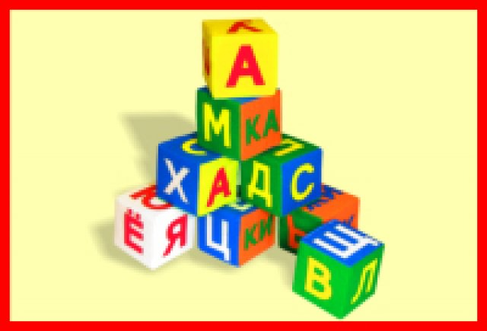

**1.ЗНАЕТ ВСЕ ГЛАСНЫЕ БУКВЫ**

**Посмотри на кубики и назови букву:**

А, О, У, Ы, Э

Я, Ё, Ю, И, Е

**2.Знает согласные буквы**

**Назови звуки, которые обозначают эти буквы**

|  |  |  |
| --- | --- | --- |
| **Б** | **В** | **Г** |
| **К** | **Л** | **М** |
| **Т** | **Ф** | **Х** |

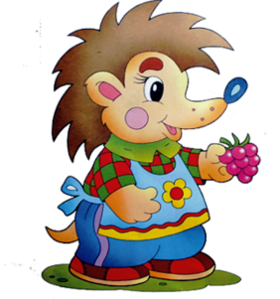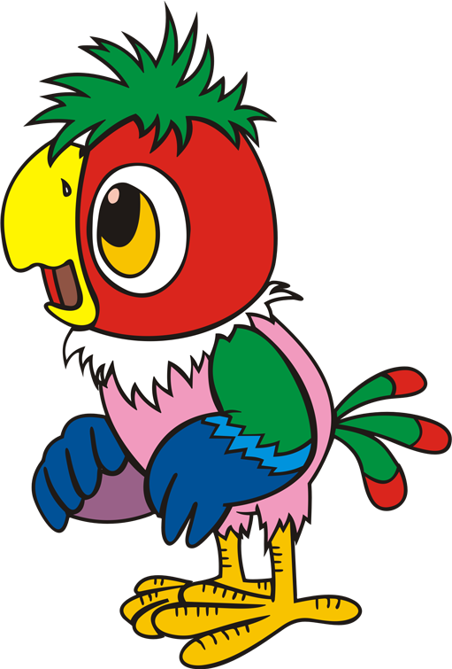**3.Прочитай слоги, которые принесли эти сказочные герои**

**не**

**на**



**вуа**

**мо**

**бы**



**пи**

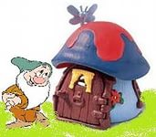**4.Пройди по дорожке к домику гномика…**

**ЫЛ**

**УК**

**АР**



**ОН**

**ИС**

**5.Соедини стрелочкой слово и картинку**

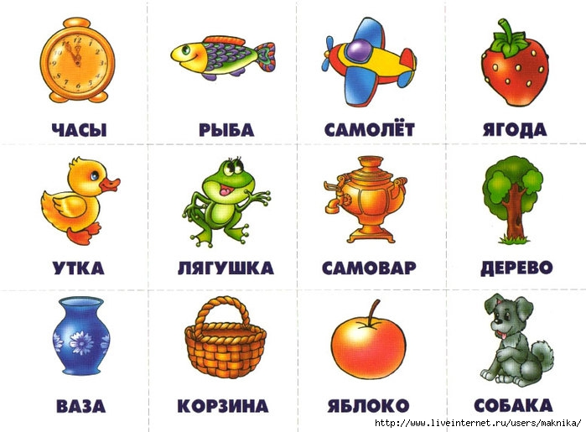



**РЫ-БА** **СА-МО-ЛЁТ**  **УТ-КА ЧА-СЫ Я-ГО-ДА**

6.Прочитай.

**СОБАЧКА, ЛИСИЧКА, МЫШОНОК, ПТИЦЫ, КРУПА**

**7. Прочитай**

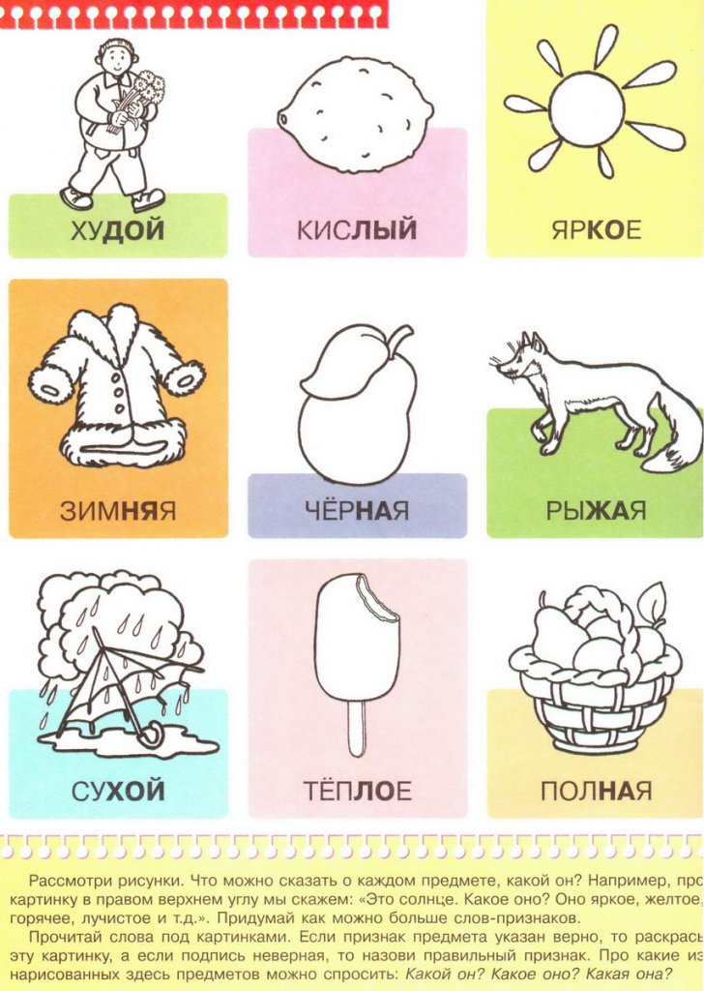

(конец года)

**1. ЧИТАЕТ СЛОГИ**

**-из двух гласных**

**8.Посмотри на картинки, прочитай слова и определи что к кому относится.**

****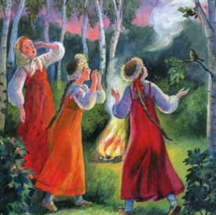



**Уа! Иа! Ау!**

**9.Прочитай слоги, которые принесли эти сказочные герои**

**не**

**на**

**вуа**

**мо**



**бы**

**пи**

**10.Пройди по дорожке к домику гномика…**

**ЫЛ**

**УК**

**АР**



**ОН**

**ИС**

**11.Прочитай слова и найди соответствующую картинку**.

**УТКА ВОЛК СЛОН**





**12.СОСТАВЬ СЛОВА ИЗ БУКВ**

**Набор букв из разрезной азбуки**

**13.ОБРАЗОВАНИЕ НОВЫХ СЛОВ**

|  |  |  |  |
| --- | --- | --- | --- |
| **Ф** | **о** | **м** | **а** |
| **Р** |  |  |  |
| **р** |  | **з** |  |
| **к** |  |  |  |
|  |  | **р** |  |

**14.Прочитай предложение.**

**У мамы розы. У розы шипы.**

**Мониторинг стартовых результатов (начало года)**

|  |  |  |  |  |  |  |  |  |  |  |  |  |  |  |  |  |  |  |  |
| --- | --- | --- | --- | --- | --- | --- | --- | --- | --- | --- | --- | --- | --- | --- | --- | --- | --- | --- | --- |
| **№**  **п/п** | **Фамилия, имя воспитанника** | **Группа** | **Знает все гласные буквы**  1. | | **Знает согласные буквы**  **2.** | | **Читает прямой слог**  **3.** | | **Читает обратный слог**  **4.** | | **Читает по слогам с ошибками**  **5.** | | **Читает по слогам**  **без ошибок**  **6.** | | **Читает целыми словами**  **7.** | | | **ПРИМЕЧАНИЕ**  **Итоговый результат** | |
|  |  |  |  |  |  |  |  |  |  |  |  |  |  |  |  | |  |  |  |
|  |  |  |  |  |  |  |  |  |  |  |  |  |  |  |  |  | |  |  |
|  |  |  |  |  |  |  |  |  |  |  |  |  |  |  |  |  | |  |  |
|  |  |  |  |  |  |  |  |  |  |  |  |  |  |  |  |  | |  |  |
|  |  |  |  |  |  |  |  |  |  |  |  |  |  |  |  |  | |  |  |
|  |  |  |  |  |  |  |  |  |  |  |  |  |  |  |  |  | |  |  |
|  |  |  |  |  |  |  |  |  |  |  |  |  |  |  |  |  | |  |  |
|  |  |  |  |  |  |  |  |  |  |  |  |  |  |  |  |  | |  |  |
|  |  |  |  |  |  |  |  |  |  |  |  |  |  |  |  |  | |  |  |
|  |  |  |  |  |  |  |  |  |  |  |  |  |  |  |  |  | |  |  |
|  |  |  |  |  |  |  |  |  |  |  |  |  |  |  |  |  | |  |  |
|  |  |  |  |  |  |  |  |  |  |  |  |  |  |  |  |  | |  |  |
|  |  |  |  |  |  |  |  |  |  |  |  |  |  |  |  |  | |  |  |
|  |  |  |  |  |  |  |  |  |  |  |  |  |  |  |  |  | |  |  |
|  |  |  |  |  |  |  |  |  |  |  |  |  |  |  |  |  | |  |  |

ИТОГО по списку

Высокий уровень

Средний уровень

Низкий уровень

**Мониторинг итоговых умений (конец года)**

|  |  |  |  |  |  |  |  |  |  |  |  |  |  |  |  |
| --- | --- | --- | --- | --- | --- | --- | --- | --- | --- | --- | --- | --- | --- | --- | --- |
| **№**  **п/п** | **Ф.И. воспитанника** | группа | **читает слоги** | | | **Составляет из букв слова** | **Образует и читает новые слова путем добавления слогов и букв** | **читает простое предложение** | **читает доступные по содержанию тексты** | **понимает прочитанное,** | **пересказывает прочитанное;** | **Печатает слова** | | | **Итоговый уровень** |
| **2 гласные** | **обратный** | **со стечением согласных** |
| **на слух** | **по образу** | **к картинке** |
|  |  |  |  |  |  |  |  |  |  |  |  |  |  |  |  |
|  |  |  |  |  |  |  |  |  |  |  |  |  |  |  |  |
|  |  |  |  |  |  |  |  |  |  |  |  |  |  |  |  |
|  |  |  |  |  |  |  |  |  |  |  |  |  |  |  |  |
|  |  |  |  |  |  |  |  |  |  |  |  |  |  |  |  |
|  |  |  |  |  |  |  |  |  |  |  |  |  |  |  |  |
|  |  |  |  |  |  |  |  |  |  |  |  |  |  |  |  |
|  |  |  |  |  |  |  |  |  |  |  |  |  |  |  |  |
|  |  |  |  |  |  |  |  |  |  |  |  |  |  |  |  |
|  |  |  |  |  |  |  |  |  |  |  |  |  |  |  |  |
|  |  |  |  |  |  |  |  |  |  |  |  |  |  |  |  |
|  |  |  |  |  |  |  |  |  |  |  |  |  |  |  |  |
|  |  |  |  |  |  |  |  |  |  |  |  |  |  |  |  |
|  |  |  |  |  |  |  |  |  |  |  |  |  |  |  |  |

ИТОГО по списку Высокий уровень Средний уровень Низкий уровень